企业质量诚信报告

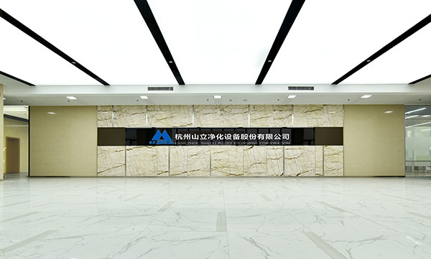

杭州山立净化设备股份有限公司

二〇二二年五月

关于本报告
1 报告范围
本报告以杭州山立净化设备股份有限公司为主体，依据国家有关质量法律、法规、规章及相关行业质量标准、规范等进行撰写。报告中关于公司质量诚信和质量管理情况是公司现状的真实反映，本公司对报告内容的客观性负责，对相关论述和结论真实性和科学性负责。
2 称谓说明
为表述方便，报告把“杭州山立净化设备股份有限公司”简称为“山立”、“公司”。
3 报告时间和频次
2021年5月1日至2022年4月30日，本报告为年度报告。
4 报告发布形式
本报告以电子文档形式发布，其中电子文档可在http://www.hzsljh.com网站下载阅读。

（一）总经理致辞：
为构建诚信经营、公平竞争的市场环境，加强质量诚信体系建设，切实保证产品质量，维护消费者的合法权益，推动建设“质量强国”，本企业向全社会郑重承诺：
1、牢固树立“质量第一、诚信为本”的思想，不断增强质量意识和社会责任意识，保证产品质量，落实企业质量责任，满足客户对高质量产品的期待和需求，增强客户对我公司产品的信心。
2、严格遵守《产品质量法》、《标准化法》、《计量法》等法律法规，严格执行产品标准，不造假、不售假，杜绝虚假宣传，坚决抵制出售假冒伪劣、欺诈消费者等失信违法行为，不侵害消费者以及其它企业的合法权益。
3、加强全员、全过程、全方位的质量管理，推行先进质量管理方法，完善质量保证体系，严格原材料、生产过程、产品出厂和储运销售全过程的质量控制。
4、建立质量安全事故主动报告制度，严格落实质量安全责任追究制度，完善产品质量追溯体系，及时解决用户的质量投诉，自觉履行产品质量召回、“三包”等产品质量责任和义务。
5、在用户遵守产品说明书规定的条件下，对干燥器保用一年，或从发货之日起计，不超过18个月，在保用期内，产品因制造方原因不能正常工作时，制造厂应免费修理或更换。
客户在产品生产过程中如有技术服务需求，可通过各种通讯方式告知，企业24小时全天候接受咨询，或根据客户的需求及时派遣技术人员至客户公司进行现场技术支持。
企业有专业的研发团队为客户提供后期研发价值提升，提供增值服务，有偿提供优质优价的配件供应，以及24小时内为超出质保期限的模头提供快速维修服务反应。
本单位严格履行以上承诺。如有违反，愿意承担相应的法律责任，接受将失信违法行为纳入不良信用记录并向社会公开的后果。

（二）企业简介
杭州山立净化设备股份有限公司（HANGZHOU SHANLI PURIFY EQUIPMENT CORPORATION）成立于1997年，公司成立初期，注册资金50万元，企业员工数10人，销售业绩仅过百万。(目前注册资本金2831.3401万元，企业总员工数近三百人。
公司具有设计、研发、生产、销售及服务的一整套完善的体系。产品规格种类齐全，压缩空气处理量从0.5Nm³/min到550Nm³/min的净化设备均有能力生产。主要有以下产品：冷冻式冷干机、吸附式干燥机、组合式低露点压缩空气干燥机、压缩热再生吸附式干燥机及过滤器、移动式压缩空气干燥机、鼓风式再生式压缩空气干燥机、自洁式过滤器、压缩空气预冷机组、低温高压氮气预冷机组、工业冷水机组、余热回收机组、油水分离器、高效除油器、高效空气冷却器、储气罐等多个规格产品。可根据用户需要，提供风冷、水冷、标准、无氟、高温、仪表、单片机、可编程、工控机、变频控制、高压、防暴等多种形式与特点的压缩空气净化设备。
公司是中国压缩空气净化设备行业协会成员单位、国家高新技术企业、浙江省省级研究院，至今拥有有效专利数十项。建有现代化厂房，通过引进国际先进技术和现代企业管理模式，近年来公司整体得到了快速、稳步的发展，年销售额连续多年过亿，也已成为压缩空气净化设备专业制造商之一。
公司于2019年导入“浙江制造”模式进行管理，结合质量、环境、职业健康安全、卓越绩效管理模式、质量诚信标准要求建立了综合型管理体系，并获得了浙江制造证书。

目录
第一章 企业质量理念 1
1.1 企业质量理念 1
1.2 质量理念文化 1
第二章 企业质量管理 2
2.1 质量管理机构 2
2.2 质量管理体系 4
2.2.1 质量诚信教育 4
2.2.2 诚信自律 5
2.2.3 管理目标 5
2.2.4 质量诚信方针 5
2.2.5 质量诚信目标 5
2.2.6 质量法规 6
2.2.7 质量管理制度 6
2.2.8 质量责任赔偿 6
2.3 质量安全风险管理 6
2.3.1 质量投诉处理 6
2.3.2 质量风险监测 8
2.3.3 应急管理 9
第三章 质量诚信管理 11
3.1 质量诚信管理 11
3.1.1 质量承诺 11
3.1.2 过程管理 11
3.1.3 营销管理 13
3.2 质量诚信文化建设 13
第四章 企业质量基础 14
4.1 企业产品标准 14
4.2 企业计量水平 14
4.3 认证认可情况 14
4.4 质量检验情况 15
4.5 特殊设备安全管理 15
第五章 产品质量责任 15
5.1 产品质量水平 15
5.2 产品售后责任 16
5.3 企业社会责任 17
5.4 质量信用记录 17
结 语 18

第一章 企业质量理念

1.1 企业质量理念
公司的质量理念是“品质第一，精益求精”。品质是公司的创业之本、兴企之基。强化品质意识、落实品质责任是贯彻品质理念的首要工作。谁生产谁负责，谁受益谁担责是作为基本观念要在全公司广泛展开宣贯，得到全面实施。特别是经营者和管理者，要主动树立品质意识、主动承担品质责任。

1.2 质量理念文化
表B-1 质量理念文化
理念 | 表述
使命 | 为中国工业的发展做出自己的努力与支持
愿景 | 成为最有竞争力的压缩空气净化设备制造商与服务商
价值观 | 客观、全面、真诚、快乐
品牌理念 | 山立一直孜孜不倦的为品牌形象作努力，做百年企业，树百年品牌
行为准则 | 快捷，高效，和谐
经营理念 | 先进的产品设计，全面的质量保证，迅捷的售前售后服务网络
质量理念 | 品质第一，精益求精

第二章 企业质量管理

2.1 质量管理机构
公司总经理亲自主持以质量为核心的经营战略的调查、研讨和制订。公司副总及质量部对本公司的产品质量安全工作全面负责，组织制定企业质量发展战略、年度质量工作计划和质量安全保障措施；建立并实施先进质量管理体系和管理方法；组织实施质量改进、质量攻关等质量活动；配备相应人员并规定其职责、权限和相互关系，确保质量管理体系得到建立和保持，并推动持续改进。
质量管理组织机构图如下：
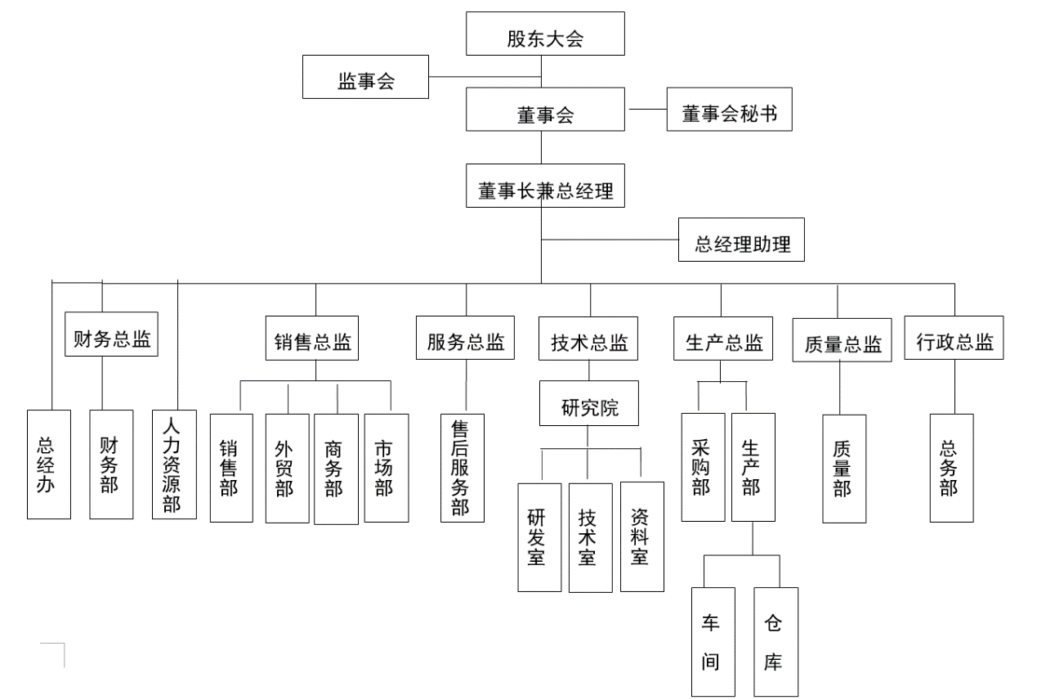

管理者代表（质量总监）--经公司最高管理者任命、并授权其在一体化管理体系方面指挥和控制系统。负责推动公司质量、环境、职业健康安全方针、目标、战略的具体实施、评价和改进。具体职责包括：
--宣传贯彻国家有关质量、环境、职业健康安全的法律法规，确保一体化管理体系的建立、保持和改进；
--负责向最高管理者报告一体化管理体系的整体绩效、运行情况和改进的需求；
--贯彻、执行公司质量、环境、职业健康安全管理方针和目标；负责对产品质量、环境、职业健康安全等重大问题协调、组织、解决；
--审核质量、环境、职业健康安全管理体系覆盖部门和相关人员的各项管理职能；
--促进整个公司内形成和提升满足顾客要求的意识；
--与质量、环境、职业健康安全管理体系有关事宜的外部沟通和联络。
质量部/总务部--宣传贯彻国家有关质量、环境、职业健康安全的法律法规，确保一体化管理体系的建立、保持和改进；
负责公司一体化管理体系建立、运行的日常协调和管理，提出体系运行的奖惩考核意见；
负责组织一体化管理体系的《管理手册》和《程序文件》的制定、修订或换版工作，并组织实施和定期监督检查。负责管理手册的审核和程序文件的批准，组织内部审核；
贯彻、执行公司质量、环境、职业健康安全方针和目标；
负责对产品质量重大问题协调、组织、解决；
审核一体化管理体系覆盖部门和相关人员的各项管理职能；
建立文件化程序，确保认证标志的妥善保管和使用；
促进整个公司内形成和提升满足顾客要求的意识；
与一体化管理体系有关事宜的外部沟通和联络；
贯彻公司质量、环境、职业健康安全管理方针和目标，负责本部门目标、指标的展开、落实，明确各岗位职责；进行本部门环境因素和危险源的识别、评价和定期评审并按要求实施运行控制；
负责组织编制年度、月度产品质量的工作计划与总结，并组织实施、检查、协调、考核，定期进行内部质量情况的统计分析与月报工作；
负责组织编制每日产品质量通报，每月对生产部质量情况进行考核监督；
负责做好产品分析方法的改进与提高，以及新产品研发各阶段的原料、中控及成品的分析方法研究和测试工作，负责相关部门的委托检测和提供检测技术服务。负责协助新产品的剖析和提供外部检测的联系工作；
协助公司标准化工作，检验技术标准、管理标准和工作标准的制（修）订，负责与质量有关的法律法规的搜集工作；
为公司一体化管理体系的归口管理部门。

2.2 质量管理体系
公司根据 ISO9001标准要求建立了以设计、开发、生产、销售、服务于一体的质量管理体系，并于2020年进行了质量管理体系换版工作。公司不断强化质量管理工作，推动了公司的综合竞争力，产品质量、市场占有率以及顾客满意率有较大的提高。为进一步提升管理水平，增强市场竞争力，公司策划实施了环境管理体系、职业健康安全管理体系的建立，形成一体化管理体系。公司坚持以人为本，环保立厂，推行清洁和安全生产，各类污染物排放符合标准，无重大设备、伤亡、火灾、爆炸等安全事件的发生。一体化管理体系包括从顾客和相关方要求的识别、产品设计开发、设施建设、生产控制、监视和测量、销售服务的各项质量、环境、职业健康安全管理活动，依据GB/T 19001-2016、GB/T 24001-2016、GB/T 45001-2020 标准要求，通过实施《质量环境职业健康管理手册》、程序文件和第三层次文件对公司进行规范化、标准化管理，确保公司的质量、环境、职业健康安全方针和目标的实现，使顾客以及相关方满意不断增强。

2.2.1 质量诚信教育
公司通过文化墙、员工手册、网站等，同时将质量诚信教育纳入公司培训计划内，通过培训评价对培训效果进行验证，在全公司范围内推广和宣传质量诚信的精神。对包括企业产品设计、采购、生产、销售、服务等所有产品领域的质量控制、企业诚信文化的建设、宣传及活动组织、环境与职业安全健康等方面进行系统培训。质量诚信教育是做好质量诚信管理工作的内生力，是一项树立和凝聚企业核心价值观的长期工作。

2.2.2 诚信自律
公司在品牌知名度不断提升的同时，始终高度重视企业质量诚信建设，树立先进的企业价值观和正确的经营理念，守法经营，自觉接受有关部门的监督管理。公司严格按照有关法律法规的规定和山立的各项规章制度，真实、准确、及时、完整地披露信息。

2.2.3 管理目标
依据公司的管理方针，面临的内外部环境、相关方的需求，对风险和机遇的应对措施予以识别确认后，每年制定当年的管理目标，并层层落实分解，形成各部门管理目标体系。
公司领导清楚的认识到市场竞争归根结底是人才的竞争，全方位加强对职工进行产品质量教育和业务能力培训的力度。采取外部与内训相结合培训方式。通过完善教育培训管理体系，坚持培训与考核相结合，从公司发展和员工需要两方面，精心合理地安排培训内容，开展多层次、多形式、多渠道、差异化的培训，充实员工在内部管理、业务能力、综合素质等方面的知识。通过完善的培训体系，不仅提高了员工的业务能力，而且大大提升了员工的主人翁意识和对企业质量文化的理解。

2.2.4 质量诚信方针
质量为本、科学管理、诚信经营。

2.2.5 质量诚信目标
1.顾客满意度≥92%;
2.产品一次交验合格率≥99%;

2.2.6 质量法规
为加强对产品的质量监督管理，提高产品质量水平，明确产品质量责任，保护顾客的合法权益，特对质量方面的法律法规和其他要求进行识别，如T/ZZB 0582—2018《鼓风加热再生吸附式压缩空气干燥器》、T/ZZB 0 2743—2022《压缩热再生吸附式压缩空气干燥器》、JB/T 10532《一般用吸附式压缩空气干燥器》、TSG 21 《固定式压力容器安全技术监察规程》、《产品质量法》等。

2.2.7 质量管理制度
为保证公司产品质量，并能提前发现异常、迅速处理改善，借以确保及提高产品品质符合管理及市场需要，在营销管理过程、设计开发管理过程、采购管理过程、生产管理过程、检验管理过程、外包过程、仓储、包装、运输过程等核心业务过程中制定了相关制度。

2.2.8 质量责任赔偿
公司内部为进一步控制原料质量，加强中间控制，提高产品一次合格率，促进生产操作人员的工作积极性，通过全面质量管理提高产品质量，降低生产成本，根据公司整体要求，遵照公司产品质量及整体效益与员工利益挂钩的原则。为规避质量事故的发生，建立问题追溯机制，梳理产生的原因并采取措施，以提高产品质量，提高效益。同时，为保证顾客的合法权益，公司始终为客户提供有质量保证的合格产品，并对因产品质量问题导致客户产生损失的情况予以严格处理。

2.3 质量安全风险管理

2.3.1 质量投诉处理
公司始终关注顾客要求，贯彻"质量第一"的宗旨,将顾客满意视为我们永远追求的目标，并把顾客满意度列入公司质量目标。为方便顾客投诉公司成立了由专人负责的投诉接待。遇有投诉，接待人员严格按照投诉处理流程，热情接待、及时处理、并做好记录、及时反馈。
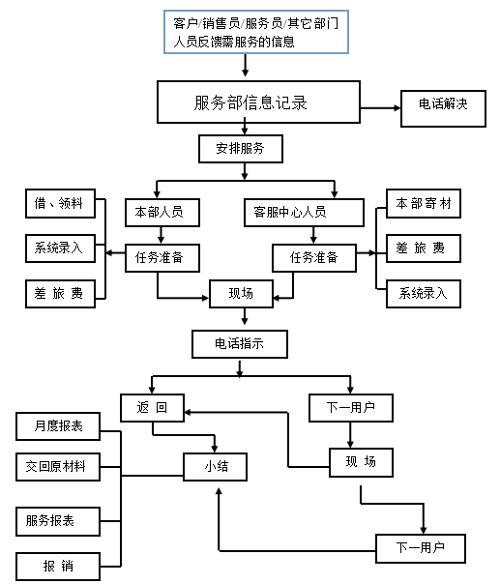

投诉处理：在产品销售、服务过程中，发现顾客对产品质量、数量、服务质量等有抱怨或投诉（包括电话、邮件、传真、信件、访查等形式）时，一般情况下，业务员在接到投诉后 24 小时内响应服务，并登记在《用户反馈表》上。
销售部按照顾客抱怨或投诉内容，组织成立改善小组。改善小组一般包括：生产部、质量部、研究院、售后服务部等。改善小组进行根本原因分析，并提出纠正措施和预防措施，由管理者代表或总经理对改善小组提出的纠正措施和预防措施进行评审。
市场部根据改善小组的原因分析、纠正措施和预防措施，组织完成“产品质量反馈处理单”的形式进行回复，必须在 3 个工作日（含）内将其反馈顾客，如因调查和/或分析原因而反馈延误者，销售部必须事先跟顾客联络，并征得顾客同意。必要时，由售后服务部组织专业技术人员进行走访，了解顾客意见和要求，并进行妥善处理。销售部就原因分析和处理方案与客户沟通，如果客户接受，按照方案开始执行；如果不同意，需沟通客户意见，返回原因分析，重新提出纠正措施和预防措施。
质量部对顾客接受的纠正措施和预防措施进行效果追踪和确认，必要时，进行数据统计。由质量部将有效统计数据提供给相关责任部门，要求其修订或重新制定相关技术文件或控制规范，并经管理者代表或总经理审查核准后，由质量部依《文件控制程序》进行发放、回收等作业。
销售部在整改完成后 5 个工作日内对顾客进行回访，将回访意见返回责任部门，如果客户满意，则完成“产品质量反馈处理单”，投诉正式受理完毕，存档、结案。如果客户不满意，则需重新进行分析整改，直至客户满意。

2.3.2 质量风险监测

2.3.2.1 质量控制点
公司对产品质量关键特性、关键部位、薄弱环节存在的风险进行重点控制并采取适宜的管理措施和方法。通过对质量控制点的人员能力策划、设备策划、物料策划、作业指导书策划、环境策划、评比策划，使得产品质量关键特性、关键部位、薄弱环节存在的风险处于控制中。

2.3.2.2 质量监督审核
因公司产品主要应用在压缩机配套行业，下游客户对产品质量的要求非常高，新客户会在导入前进行试验线应用测试，老客户会对每批到货产品进行监督检查。公司内部也建立了完善的质量监督检查机制，质量部设置QC和QA职能组，QC主要负责产品检测和数据分析；QA主要负责体系管理和质量监督与改进。通过质量检验专员对各系列产品生产过程进行检验，为产品质量改进提供依据。公司对各生产现场及工艺纪律执行情况进行监督检查与考核。依据《监视和测量资源控制程序》、《不合格品管理程序》和《绩效考核细则》对质量监督检查所发现问题点的整改进行督促，确保其及时有效的整改。

2.3.3 应急管理
为了提高本公司对突发事故和险情的应急能力，保证在发生重大、特大事故时，指挥调度畅通，人员、设备、物资能及时到位，确保本公司在发生事故时能够及时有效地控制，保护员工的生命、环境和国家财产安全，把事故损失降到最低点，依据《安全生产法》、《生产安全事故应急救援预案管理办法》(国家安全生产监督管理总局令第17号) 、《生产经营单位安全生产事故应急预案编制导则》等有关规定，结合我公司实际情况制定生产安全事故应急预案。

2.3.3.1 应急组织体系
应急组织体系由公司第一责任人、安全责任人和各部门第一责任人组成。负责公司安全生产应急救援预案的制定和修订；组建各类应急救援队伍；落实日常事故预防措施和应急救援准备事项；组织应急救援预案演练工作。日常工作由公司安全环保部负责监督管理。

2.3.3.2 应急处置基本原则
1）以人为本，安全第一。事故发生时，救援工作开展前，必须做好救护人员的个人安全防护，确保自身安全的情况下，再进行相应抢救步骤；事故发生时，必须首先考虑将人员进行安全转移，并对受害人进行第一时间的救护。
2）统一指挥，分级负责。事故发生后，必须统一指挥，统一安排，防止救援场面各自为政，引起应急工作混乱，引发额外损失。
3）快速响应，果断处置。在事故萌芽状态时，快速果断的处置，完全能够避免或者消除事故，所以初期的处置非常关键。各现场操作或者负责等各级人员必须对可能发生的各项事故进行模拟或者演练，确保能够在第一时间予以处置。
4）自救为主，自救互救相结合。事故的发生一般都十分的突然和迅速，再良好的应急速度也比不上现场人员自我的保护处置，所以在日常各人员应该熟练掌握必要的自救能力，以便在事故发生的第一时间，各人员应该立即进行自救，在确保自救能力的同时，极力协助他人。
5）先断源，再控制。事故抢险队伍应该以切断事故发生的源头为主要抢险目标，然后确认周边危险源不会受到相应影响，再对事故现场的情况进行洗消。
生产安全事故应急预案分综合应急预案、专项应急预案和突发环境事件应急预案。公司组织管理、指挥、协调相关应急资源，强化安全生产监督管理，规范应急管理工作，提高应对风险和处置事故的能力，保障职工安全健康和生命财产安全，最大限度地减少人员伤亡、财产损失和社会影响。

第三章 质量诚信管理

3.1 质量诚信管理
作为一个企业，持续健康发展的前提是守法经营、诚实守信。山立产品之所以具有良好的口碑，经得起时间的考量，完全得力于我公司诚信经营。多年来，公司一直本着对消费者、对员工的高度责任感进行生产经营。从管理层到一线员工，始终坚持以产品质量为先，视质量为企业的生命，从设计开发、采购、生产过程控制、产品检测、售后服务等方面都严格按国家标准及相关法律法规要求执行，实现从设计开发-采购-生产-售后，全过程的跟踪监测及管理，以便为顾客提供满足需求与期望的产品。
公司通过教育培训等形式向全体员工宣传公司“客观、全面、真诚、快乐”的核心价值观。

3.1.1 质量承诺
高层领导严格遵循《公司法》、《经济法》、《合同法》、《安全生产法》、《环保法》、《劳动法》以及其他相关法律法规，加强员工法律知识培训，配合政府部门开展普法教育活动，使诚信守法的作风深入公司全体员工的意识和行为。

3.1.2 过程管理

3.1.2.1 完善质量体系，加强质量管理
多年来，公司始终坚持以顾客为关注焦点，持续改进质量管理工作，不断完善质量管理体系，通过制修订国家标准、行业标准，优化生产流程与工作流程，建立起了比较完善质量管理网络。质量管理体系、环境管理体系、职业健康安全管理体系等多体系在企业内部的高效运行，在很大程度上促进了工作质量和产品质量的提高。

3.1.2.2 严密节点控制，重视过程管理
公司按照原料、半成品、成品的质量控制，实现检测项目全覆盖，生产过程层层把关。采取定岗定责、过程检查、质量考核、责任追究、质量追溯、数据统计分析等一系列行之有效的方法，做到关键工序重点控制、普通工序规范操作，通过对生产过程的全面控制和对关键节点的有效监督，提高了工作质量，保证了产品品质。

3.1.2.3 建立监督机制，执行责任管理
公司制定质量管理考评管理制度，对各生产部进行定期监督检查，贯彻实施“谁制造谁负责”的管理理念，鼓励责任部门和相关人员对体系运作、监督、客诉出现的问题进行快速反应、积极整改，彻底有效地执行纠正措施，约束出现质量、客诉问题后不纠正不改进的单位和责任人。

3.1.2.4 鼓励全员参与，实现质量改善
公司重视质量文化建设，把人品决定产品、产品决定企品作为质量培训教育的核心。引导全员参与质量管理，通过不断深入开展合理化建议、质量改善提案、设备自动化提升等措施，使广大员工充分参与到质量改善的每一个环节，提升产品质量、分享改善成果。

3.1.2.5 升级信息传递，强化指标监控
公司在质量方针要求的前提下，每年度对下一年度的质量目标进行策划，并将总目标层层分解至各职能部门，各部门对受控目标任务进行分解、统计、分析、跟踪、改进，以确保公司总目标的实现。为提高质量信息传递的准确性和及时性，公司升级了质量信息化系统。通过财务U8、MRP等系统，实现了信息的实时传递和快速准确统计。

3.1.3 营销管理
公司时刻遵循 PDCA 循环改进模式加强营销管理的改进，加强了顾客关系 管理，采用多种信息渠道与客户进行密切沟通，了解顾客所需求的信息。同时每年度实施顾客满意度调查，对于调查结果进行统计分析，并用于改进。
公司实施年度计划和总结，并实施绩效考核管理，加强营销管理的可控性和有效性。

3.2 质量诚信文化建设
已形成了人人关心质量，创品牌人人有责的良好氛围。通过了广泛开展生动活泼的质量意识活动，增强员工的竞争意识和责任感，在员工中牢牢树立爱岗敬业精神，追求满足客户的要求。对产品质量的控制和持续提高，已成为员工的自觉意识。
公司在质量文化的建设上，除了做好文件管理、增强自身技术实力、提高核心竞争力外，还非常重视员工的教育培训工作。根据各岗位中员工需求，每年要制定详细的员工培训计划并组织实施，培训的方式也是多种多样，聘请公司内外教师、专家授课，不断更新知识与技能，同时对培训效果进行有效性评估。

第四章 企业质量基础

4.1 企业产品标准
公司遵照顾客要求，设计和生产制造过程中积极采用国家标准、行业标准及企业标准，大大提高了产品的质量，促进了公司市场的稳定和快速发展。公司始终贯彻标准化管理，形成了管理标准、技术标准、工作标准三大系列标准化文件。总务部是公司文件控制的归口管理部门，专职文控员负责文件编号的确定、文件受控管理，监管公司文件体系的运行，负责公司管理性文件的归档工作，及时更新有效文件一览表。各部门负责归口文件的起草、修订工作，部门兼职文控员负责部门文件的会签、审批等流转工作，负责部门归口技术相关文件的存档管理，并及时更新部门的有效文件一览表。
在国家/行业标准制修订工作中，公司是中国通用机械工业协会气体净化设备分会、装备制造业协会会员单位。山立积极参与国家标准及行业标准的制定，先后主持或参与起草了5项国家标准、行业标准，制订企业标准7项。2022年主要起草了浙江制造团体标准T/ZZB 2743—2022《压缩热再生吸附式压缩空气干燥器》，并得以发布实施。
团标起草
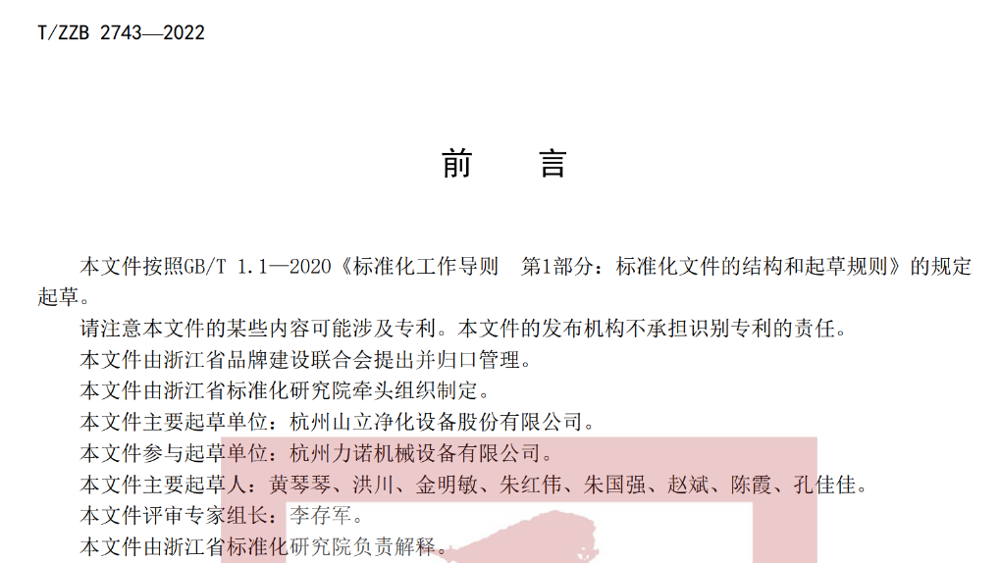

4.2 企业计量水平
公司严格执行《中华人民共和国计量法》等文件法规，按规定要求将监视测量设备送到具有检定或校准资质的部门校准或检定，或对照能溯源到国际或国家的测量标准，按规定的时间和程序要求组织校准。
质量部负责公司测量设备的管理工作，设置计量员，负责公司计量器具的管理工作，计量员均持证上岗。为保证计量器具的准确性和可靠性，公司现有量具均采购自国外内知名品牌，并在检定校准时积极与法定计量机构进行合作。通过有效可靠的测量数据来控制生产、指导生产，取得了良好的经济效益和社会效益。
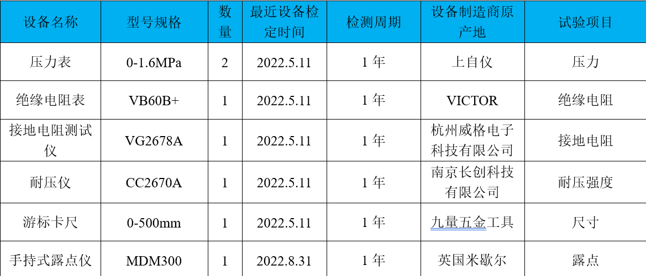
部分先进的试验设备清单

4.3 认证认可情况
为保证产品质量满足顾客的要求和国家法律、法规，并确保环境管理符合国家法律、法规和其他要求并持续改进，本公司顺利通过并获得了质量（ISO9001）、环境（ISO14001）、职业健康安全（ISO4001）体系认证。

4.4 质量检验情况
公司建有实验室。建立了检测设备台账，对检测仪器、设备进行维护。检验设备的使用人员必须经过专业培训，考核合格后方可上岗。质检人员还定期交流在检测中遇到的各种问题，以便针对问题及时制定纠正措施，提高检验水平及工作质量，各种制度、岗位职责、仪器操作规程、安全常识、注意事项等上墙，以便执行。实现检测项目全覆盖，生产过程层层把关。采取定岗定责、过程检查、质量考核、责任追究、质量追溯、数据统计分析等一系列行之有效的方法，做到关键工序重点控制、普通工序规范操作，通过对生产过程的全面控制和对关键节点的有效监督，提高了工作质量，保证了产品质量。

4.5 特殊设备安全管理
目前使用到的特种设备主要起重机、叉车、电梯等。根据《中华人民共和国特种设备安全法》，严格按照法律法规的要求进行管理。公司制订了《设备管理程序》，建立了《特种设备管理台账》，制定了特种设备的使用、校验、操作人员的资质、维护与保养、应急预案等规范。根据要求，公司定期进行保养，请有资质的专业机构进行年检，并获取校验报告；对操作人员必须经过专业培训，获得专业机构颁发的证书后，方能上岗。

第五章 产品质量责任

5.1 产品质量水平
公司严格遵守《中华人民共和国产品质量法》等相关法律法规，依法诚信经营。依法管理和生产，落实质量安全主体责任。建立健全各项管理制度，完善各项记录和台账。公司周围环境、生产现场符合国家标准规定的要求。
公司严格执行原辅材料检验制度，所用的原辅材料及包装材料符合相应的国家标准、行业标准及其相关规定。保证不合格产品不出厂。

5.2 产品售后责任
公司制定并执行《售后服务部工作规范》，当有产品要求退货时，销售部接到顾客退货通知时，要在 24 小时内了解退货产品具体情况，进行原因分析，然后填写顾客退货审批表，由售后服务部经理、总经理审批后提出处理意见：
1) 接受退货：售后服务部填写工作联系单，写明退货产品型号，数量，包装，批号等信息，发给相关部门；若顾客要求补发货物，售后服务部重新备货发运，同时做好记录。
2) 不接受退货：业务员负责与顾客协商有关事宜。
售后服务部负责接收退货产品，清点、核对内容与实物是否一致，同时对退货产品进行标识、隔离、定置，不与其他产品混放，并办理入库手续。
入库后，质量部对退货产品进行抽检，出具检验报告。同时售后服务部填写退货产品评审处理表，组织各相关部门评审：
1) 降级降价销售：当退货产品无安全问题时，重新入库。
2) 返工：生产部填写领料单从仓库领取退货产品进行返工，返工完成后必须贴好标识并送检，质量部对返工产品进行抽检，出具检验报告，只有检验合格的产品，才能办理入库。
3) 报废处理：按照公司有关规定办理报废手续。

5.3 企业社会责任
公司在致力于自身发展的同时，积极主动履行社会责任，致力于成为优秀的企业公民。近年来，公司积极建设资源节约、环境友好型企业。通过产品结构调整，优化生产工艺技术，提升生产技术装备。实现产品升级调整，而污染物排放却得到了有效的下降。公司全面贯彻落实科学发展观，坚持在发展中兼顾经济效益与社会效益，在实践中为股东、员工、顾客、供方、合作伙伴和社会创造价值，促进经济、环境、社会的和谐可持续发展。
1、质量安全：为了落实质量安全主体责任，公司建立了责任制，建立完善质量安全责任体系和质量安全风险预警机制，确保质量安全主体责任。
2、环境保护：公司建立环境管理体系，明确污染源、评价与控制，建立相应程序和预案，明确应对各种污染源的控制方法和目标，并定期开展应急预案演习，预防危险化学品泄漏，减少对员工及周边影响。
3、节能降耗、资源综合利用：公司积极应用节能新技术和新工艺，不断加大节能技改，淘汰落后装备，提倡清洁生产和资源循环利用，使企业产品单耗、用水量不断下降，节能成效显著。
4、公共卫生：公司系统识别职业危害因素和接触岗位、提高生产现场安全监控、定期检测，制定应急预案。每年组织员工进行健康体检，健全员工健康档案，针对存在职业禁忌的依法进行调岗。

5.4 质量信用记录
公司在质量文化和质量信用方面的建设，除了做好质量体系建设、提高核心竞争力外，还非常重视员工的培训工作。通过培训向全体员工宣传了公司重视质量，视质量为生命的诚信经营理念，提高各级人员的理论知识和专业技能，增强员工的质量意识，规范了员工的操作行为，保证了公司质量管理工作的顺利开展。
在本报告期内的质量信用记录良好，未出现违法违规记录、监督抽查不合格记录和质量安全事故记录。
企业先后获得“国家火炬计划项目”、“国家火炬计划产业化示范项目”、“杭州市著名商标”、“中国石化行业合格供应商”等多项殊荣。

结 语
依据浙江省以标准和认证为手段，以高标准引领打造“浙江制造”品牌，强调不断完善质量诚信标准体系、加快质量信用信息化建设。依据要求，公司相继完善了相关制度，认真贯彻落实，并自觉接受有关部门的监督管理。质量诚信体系建设是一项长期的、系统的工作任务，要完善质量诚信体系建设的规章制度，巩固和深化企业质量诚信建设所取得的成效，必须建立长效机制，科学实施，常抓不懈。公司坚持持续改进质量管理体系，不断提升质量诚信水平，为客户提供最好的优质产品。公司将继续诚信经营，履行企业社会责任，维护和提高品牌形象，高度重视产品品质，在品牌创建的道路上走得更远。为“浙江制造”国内领先、国际一流的目标持续努力。

